Курсы
гражданской обороны
Ханты-Мансийского автономного округа

Правильные, грамотные и решительные действия помогут сохранить
вашу жизнь
и жизнь другим людям.

Памятка

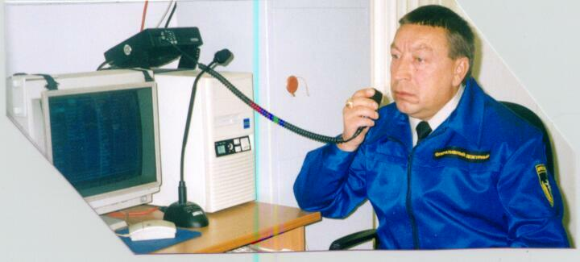



г. Ханты-Мансийск
2001 год

Если «звонивший» бросил трубку сразу - не вешайте трубку своего телефона и по другому телефону известите милицию.

ЕСЛИ ВЫ
ПОЛУЧИЛИ
СИГНАЛ
ОБ УГРОЗЕ
ТЕРРОРИСТИЧСКОГО АКТА:
5. Далее сохраняйте спокойствие, организованно начните эвакуацию работников (детей) и посетителей из здания. На улице ожидайте сотрудников милиции.

5.1. Все работники, ответственные за помещения и кабинеты, должны находиться на улице с ключами от кабинетов. По требованию прибывших сотрудников милиции работники предприятия обязаны открыть помещения и кабинеты.

5.2. При эвакуации преподаватели школ и воспитатели дошкольных учреждений вместе с детьми организованно выходят за пределы оцепления.

6. По прибытии сотрудников милиции четко выполняйте все их требования.

7. При обнаружении подозрительного предмета не трогайте его и сообщите о находке в милицию.

1. Зафиксируйте время получения сигнала о факте заминирования.

2. В процессе разговора постарайтесь как можно больше получить информации по следующим вопросам: когда произойдет взрыв, где находится взрывное устройство, как оно выглядит, сколько участников, каковы их требования. Постарайтесь запомнить точные слова звонившего.

3. Будьте спокойны, не прерывайте говорящего. Определите личность звонившего (мужчина, женщина, подросток);
характерные черты речи (быстрая, медленная, акцент, диалект, дефекты и др.);
голос (тихий, громкий, низкий, высокий, спокойный, взволнованный, заикающийся);
речь (хорошая, плохая).

4. Постарайтесь, чтобы кто-либо из сотрудников предприятия позвонил в милицию с другого телефонного аппарата по телефону 02 или 24-82-02 и сообщил номер телефона, на который звонит телефонный террорист.

